Bulletin Missionnaire
Sabbat 31 Janvier 2026
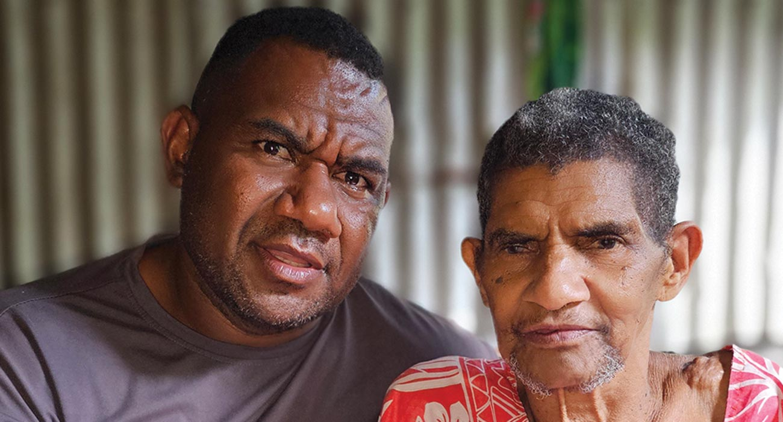

Je vais aller
Aux instructeurs de l'école du sabbat : Cette histoire est pour le sabbat du 31 janvier .
Récit recueilli par Maika Tuima auprès de Morris Veah

Je m'appelle M. Veah. J'ai grandi sur une petite île appelée Paama, au Vanuatu. Le Vanuatu est un archipel composé de nombreuses îles magnifiques situées dans le Pacifique Sud. La mer y scintille de mille nuances de bleu, et des poissons multicolores nagent dans les récifs coralliens. C'est idyllique, n'est-ce pas ? Mais la vie sur notre île n'était pas facile.
Mon père était souvent malade, alors ma mère travaillait dur pour subvenir aux besoins de notre famille. Elle ouvrait des noix de coco pour en récolter la chair blanche et sucrée. Elle cultivait aussi du taro et du manioc. Puis, elle apportait sa récolte à l'école et disait au directeur : « Je vous prie d'utiliser cet argent pour payer les frais de scolarité de mes enfants. » Parfois, elle avait deux ans de retard, mais elle n'a jamais baissé les bras.
Je suis tellement reconnaissante. Maman a tout donné pour que nous puissions apprendre.
À l'école, j'adorais lire. Un jour, mon frère a rapporté à la maison un livre d'une dirigeante adventiste nommée Ellen White. Intitulé « Le Désir des siècles », il racontait la vie de Jésus.
La lecture de ce livre m'a donné envie d'en apprendre encore plus sur Jésus.
Plus tard, j'ai déménagé dans une autre ville pour mes études et j'ai été hébergée par une autre famille. C'est là que j'ai commencé à faire de mauvais choix. Mais malgré mes erreurs, je continuais à vouloir aller à l'église.
Un vendredi soir, j'ai passé du temps avec mes amis à faire des choses qui déplaisaient à Dieu. Le samedi matin, j'ai regretté mes actes et j'ai eu envie d'aller à l'église. J'ai pris une douche, je me suis habillé et je suis entré dans l'église adventiste du septième jour de mon quartier. Je me suis assis en silence. La pièce était paisible. J'étais content d'y être allé.
Un ami de l'église m'a demandé : « Passe-t-on du temps avec Jésus ? » Cette simple question a débouché sur une longue conversation, qui s'est prolongée jusqu'à 22 h ! Il m'a invité à des réunions d'étude biblique, et j'y suis allé à chaque fois. J'ai donné ma vie à Jésus et je me suis fait baptiser. J'étais si heureux !
Après cela, mon frère et moi avons commencé à prier pour notre mère. Nous souhaitions qu'elle connaisse Jésus, elle aussi. Mon frère lui a proposé de nous accompagner à des réunions à l'église. Maman y est allée et a beaucoup apprécié. Elle a même rejoint son groupe d'étude biblique.
Maman ne savait pas lire, mais elle écoutait attentivement les histoires de la Bible. Elle a appris combien Dieu aimait et prenait soin de son peuple. Chaque jour, nous étudiions la Bible avec elle. Nous veillions à ce qu'elle comprenne tout.
Puis un jour, maman a dit quelque chose d'incroyable : « Je veux me faire baptiser. »
Ai-je bien entendu ? J'étais tellement surpris que j'ai demandé à ma femme de demander à ma mère : « Es-tu sûre ? » Maman a répondu : « Oui. »
Nous avons tous versé des larmes de joie.
Nous avons appelé le pasteur, et il a organisé un baptême spécial pour maman. Ce sabbat matin-là, toute la famille est venue à l'église pour y assister. Maman a donné sa vie à Dieu, et ce fut l'un des plus beaux jours de notre vie.
Peu de temps après, la santé de maman a commencé à se détériorer. Sa tension artérielle a augmenté et elle a commencé à avoir des pertes de mémoire. Maintenant, nous nous occupons d'elle à la maison.
Maman aime toujours chanter et prier. Elle écoute la Bible et se souvient de l'amour de Dieu. Elle nous a appris une chose importante : nos paroles comptent, mais nos actes comptent encore plus. Le travail acharné et la force tranquille de maman étaient comme un sermon.
Nous essayons de vivre comme maman, en témoignant de notre amour par nos actions.
Car les actes parlent vraiment plus fort que les mots.
Une partie de l'offrande du treizième sabbat du premier trimestre 2013 a permis d'offrir des livres d'Ellen White aux îles du Pacifique Sud. Nous vous remercions pour votre offrande du treizième sabbat de ce trimestre, qui contribuera à soutenir des projets de santé infantile aux Îles Salomon et au Vanuatu.

